Projektmunka Dokumentálása

Mozi helyfoglaló webalkalmazás

Premozi

Premontrei Szakgimnázium és Technikum

Keszthely

2025

Szoftverfejlesztő és -tesztelő szak

5-0613-12-03

Készítette:

Bató Bence, Magyarósi Bálint

Tartalom

1. Bevezetés 4

2. Fontos programok 5

3. Technológiai felépítés 5

4. NuGet csomagok 6

Biztonság és Hitelesítés 6

Adatbázis és Entity Framework 6

API és JSON Kezelés 6

Tesztelés 6

Egyéb Segédeszközök 7

5. Adatbázis szerkezete 7

Adatbázis modell 8

Film tábla 9

Terem tábla 9

Vetítés tábla 9

Foglalt székek 10

VetítésSzékek tábla 10

Httplogs 10

Székek tábla 11

FoglalásAdatok tábla 11

Users tábla (felhasználók) 12

Images tábla (képek) 12

jegytipus tábla (jegyárak 12

Email2FACodes tábla (kétlépcsős azonosítás kódok) 13

__EFMigrationsHistory tábla (migrációs előzmények) 13

Összefoglalás 13

Kapcsolatok 13

6. REST API funkciók 14

Felhasználókezelés (AuthController) 15

Foglalások kezelése (FoglalasController) 16

Termek kezelése (TeremController) 16

Vetítések kezelése (VetitesController) 17

Képek kezelése (ImageController) 17

7. Weboldal működése 18

8. NUnit teszt 24

AuthController tesztek 24

Regisztráció tesztelése (Register_ReturnsOk_WhenSuccessful): 24

Email megerősítés tesztelése (ConfirmEmail_ReturnsOk_WhenTokenIsValid): 24

Felhasználói adatok lekérése (GetUser_ReturnsUser_WhenAuthenticated): 24

Bejelentkezés állapotának ellenőrzése 24

Felhasználó törlésének jogosultságvizsgálata 24

FilmController tesztek 25

Filmlekérdezési tesztek 25

Filmkezelési műveletek 26

FoglalasController tesztek 27

Jegytípus kezelés tesztjei 27

Foglalás lekérdezési tesztek 27

CRUD műveletek tesztjei 28

TeremController tesztek 29

VetitesController tesztek 29

Módosítási műveletek tesztjei 29

Törlési műveletek tesztjei 30

9. Fejlesztési javaslatok 30

10. Összegzés/Reflexió 31

11. Források 32

# Bevezetés

A szakmai vizsgaprojektünk egy mozijegy-foglaló rendszer, amelynek megvalósítását azért választottuk, mert csapatunk egy korábbi iskolai projekt során már dolgozott mozi témájú alkalmazáson, így ezt az ismeretet tovább tudtuk fejleszteni. A projekt célja egy olyan online rendszer létrehozása, amely lehetővé teszi a felhasználók számára, hogy kényelmesen és gyorsan lefoglalják helyeiket a kívánt vetítésekre.

A rendszer fejlesztése során kiemelt figyelmet fordítottunk a hatékony csapatmunkára és a feladatok megfelelő elosztására. Minden csapattag a saját erősségei és tapasztalatai alapján kapott szerepet a projektben, így biztosítva a munka gördülékenységét és a lehető legjobb eredmény elérését. A kommunikáció és az együttműködés kulcsfontosságú volt, rendszeresen tartottunk megbeszéléseket, ahol megosztottuk az előrehaladásunkat, megbeszéltük a felmerülő problémákat, és közösen kerestünk megoldásokat.

A jegyfoglaló rendszer egy webalapú alkalmazásként működik, amely egy MySQL adatbázisra épül. A felhasználók regisztrálhatnak, bejelentkezhetnek, és a rendszer segítségével kiválaszthatják a kívánt vetítést, majd lefoglalhatják helyeiket. Az adatok kezelése és a foglalási folyamat biztosítása egy REST API segítségével történik, amely biztosítja az adatok biztonságos és gyors elérését.

Dokumentációnk részletesen bemutatja a rendszer felépítését, működését és technológiai hátterét. Ismertetjük az alkalmazott fejlesztési eszközöket, az adatbázis szerkezetét, valamint a rendszer főbb funkcióit.

Összességében a projekt nem csak technikai kihívást jelentett számunkra, hanem lehetőséget adott arra is, hogy fejlesszük együttműködési készségeinket, megtanuljuk a hatékony munkamegosztás fontosságát, és valós fejlesztői környezetben szerezzünk tapasztalatot. Bízunk benne, hogy a mozijegy-foglaló rendszerünk egy jól működő, felhasználóbarát megoldást kínál a felhasználók számára.

# Fontos programok

* Visual Studio 2022

A fő fejlesztői környezet, ahol írtuk, debugoltuk és futtattuk a programot, C# és ASP.NET keretrendszer használatával.

* XAMPP

A program adatbázisa egy lokális szerveren van csak jelenleg, ezt a XAMPP-al és a PhpMyAdmin-nal kezeljük (Apache, MySQL, PHP).

* Discord

Kommunikációs platformként szolgált, ahol gyorsan és egyszűen megbeszéltük a feladatokat, megosztottuk a frissítéseket és tartottuk a kapcsolatot.

* GitHub

A verziókövetéshez és a csapatmunka koordinálásához használtuk, ahol a kódot tároltuk, megosztottuk és együtt dolgoztunk rajta bárhonnan.

* ProtonVPN

A ProtonVPN segítségével tudtunk elérni bármilyen segítséget az interneten, ami az iskolai hálózaton néha le volt tiltva. (pl.: Stackoverflow, Discord, W3Schools)

# Technológiai felépítés

* **Backend:** ASP.NET Core 8.0
* **Frontend:** React + Vite
* **Adatbázis:** MySQL
* **Adatbázis kommunikáció:** REST API

# NuGet csomagok

## Biztonság és Hitelesítés

BCrypt.Net-Next (4.0.3): Jelszavak biztonságos hash-elésére és tárolására (pl. regisztráció, bejelentkezés).

Microsoft.AspNetCore.Authentication.JwtBearer (8.0.2): JWT (JSON Web Token) alapú hitelesítés implementálásához API-okban.

Microsoft.IdentityModel.JsonWebTokens (8.6.1): JWT tokenek generálásához és ellenőrzéséhez.

## Adatbázis és Entity Framework

Microsoft.EntityFrameworkCore (8.0.2): ORM keretrendszer adatbázis-kezeléshez .NET-ben.

Pomelo.EntityFrameworkCore.MySql (8.0.2): MySQL támogatás Entity Framework Core-hoz.

MySql.Data (8.0.20) & MySql.Data.EntityFramework (8.0.20): MySQL adatbázis-kapcsolat létrehozásához és kezeléséhez.

Microsoft.EntityFrameworkCore.Design (8.0.2) & Tools (8.0.2): Adatbázis migrációk és scaffolding (pl. dotnet ef parancsok).

## API és JSON Kezelés

Microsoft.AspNetCore.Mvc.NewtonsoftJson (8.0.2): JSON serializálás/deserializálás testreszabásához (pl. dátumformátumok, ciklikus referenciák).

Swashbuckle.AspNetCore (6.6.2): Swagger/OpenAPI dokumentáció generálásához .

## Tesztelés

NUnit (4.3.2) & NUnit3TestAdapter (5.0.0): Unit tesztek írásához és futtatásához.

xunit (2.9.3) & xunit.runner.visualstudio (3.0.2): Alternatív tesztkeretrendszer CI/CD folyamatokhoz.

Moq (4.20.72): Mock objektumok létrehozásához unit tesztekben.

Microsoft.NET.Test.Sdk (17.13.0): Tesztelési keretrendszer támogatás.

## Egyéb Segédeszközök

Microsoft.AspNetCore.SpaProxy (8.0.2): SPA (pl. React, Vite) fejlesztéshez proxy szerverrel.

Microsoft.VisualStudio.Web.CodeGeneration (8.0.2): Automatikus kódgenerálás (pl. scaffolding).

SendGrid (9.29.3): E-mail küldés (pl. regisztrációs megerősítések, jelszó-visszaállítás).

SixLabors.ImageSharp (3.1.7): Képek feldolgozására (pl. átméretezés, formátumkonverzió).

System.Linq.Async (6.0.1): Aszinkron LINQ műveletek (pl. IAsyncEnumerable kezelés).

# Adatbázis szerkezete

Az adatbázis a következő táblákból áll:

* **users**: Felhasználók adatait tárolja.
* **film**: A mozi filmjeinek adatait tartalmazza.
* **vetites**: A vetítések adatait tartalmazza.
* **terem**: A mozitermek adatait tartalmazza.
* **email2facodes**: Emailes kétfaktoros hitelesítés ideiglenes kódjai.
* **foglalasadatok**: Felhasználók által létrehozott foglalások.
* **foglaltszekek**: Foglalt székek adatai (milyen jeggyel, melyik vetítésen).
* **httplogs**: API kérések naplózása (hibakereséshez, nyilvántartáshoz).
* **images**: Filmplakátok és egyéb képek tárolása.
* **jegytipus**: Jegytípusok (pl. diák, felnőtt) és áraik.
* **szekek**: A termekben lévő székek elhelyezkedése és állapota (pl. elérhető-e).
* **vetitesszekek**: Vetítésenként, mely székek foglaltak vagy szabadok.
* **__efmigrationshistory:** EntityFrameworkCore automatikusan generált log táblája

## Adatbázis modell

A képen szöveg, szám, szoftver, Betűtípus látható

Előfordulhat, hogy a mesterséges intelligencia által létrehozott tartalom helytelen.

Az adatbázisunk a mozi weboldalának jól működő hátteret biztosít, lehetővé teszi a zavartalan működést.

## Film tábla

## 

A moziban vetített filmek adatait tartalmazza (pl. cím, műfaj, leírás).

## Terem tábla

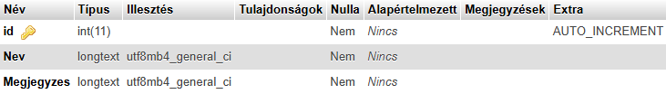

A mozi termeit rögzíti (név, elhelyezkedés).

## Vetítés tábla

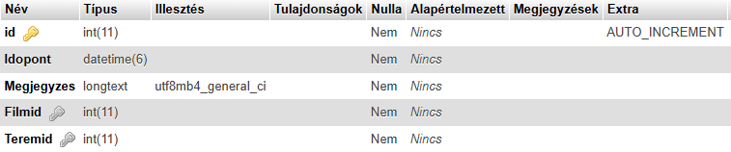

A mozi vetítéseinek időpontjait, helyszíneit, műsorát rögzíti.

## Foglalt székek

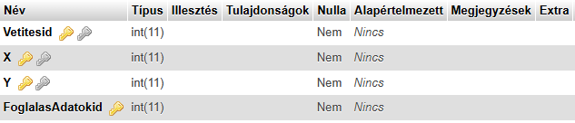

Rögzíti, hogy ki melyik széket foglalta le és milyen típusú jeggyel. Kompozit kulcsát a hozzá tartozó vetítés szék kompozit kulcsa és a foglalás id-je teszi ki.

## VetítésSzékek tábla

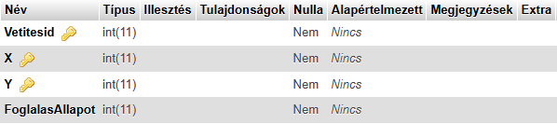

Nyomon követi, hogy mely székek foglaltak vagy szabadok egy adott vetítésen. A felhasználó a szabad székek közül választhat (1-es kódú állapot – a 0-ás kód az elérhetetlen, a 2-es kód a már lefoglalt székeket jelöli). Kompozit kulcsát a hozzá tartozó vetítés id-je és a szék koordinátái teszik ki.

## Httplogs

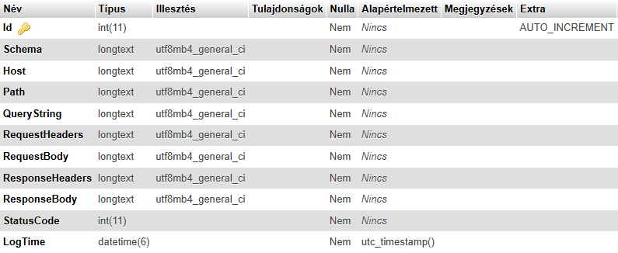

A rendszer működését naplózza (hibakereséshez, nyilvántartáshoz). A felhasználó számára láthatatlan, de segít a problémák gyors és hatékony megoldásában.

## Székek tábla

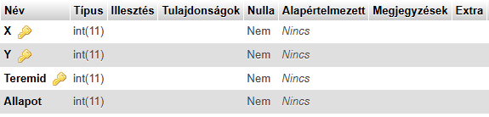

A termek székeinek elrendezését tárolja. Ez adja a mintát a vetítések kiosztásának generálásához. Kompozit kulcsát a hozzá tartozó terem id-je és a szék koordinátái teszik ki.

## FoglalásAdatok tábla

## 

A felhasználók által létrehozott foglalásokat tárolja.

## Users tábla (felhasználók)

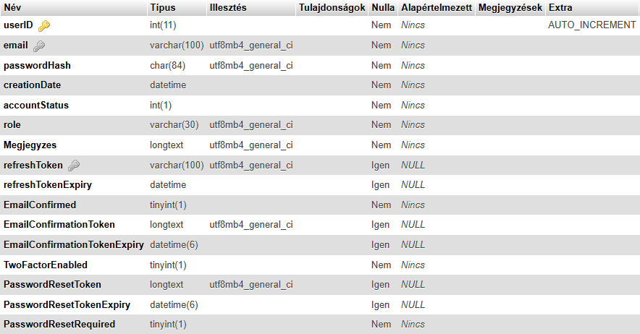

A felhasználók adatait tárolja. A felhasználó ezzel a fiókkal tud bejelentkezni, jegyet foglalni, és személyre szabott élményt kap.

## Images tábla (képek)

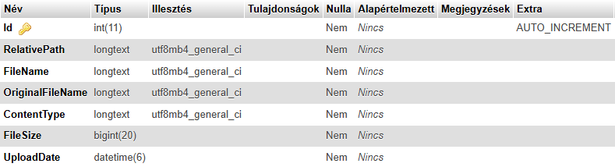

A filmekhez tartozó plakátok és egyéb képek adatait tárolja. A képek a szerveren vannak tárolva, amik futáskor a backenden, statikus úton keresztül érthetőek el.

jegytipus tábla (jegyárak)

A képen szöveg, Betűtípus, képernyőkép látható

Előfordulhat, hogy a mesterséges intelligencia által létrehozott tartalom helytelen.

Meghatározza a jegyek típusait és árait (pl. diák, felnőtt). A felhasználó ennek alapján választhat kedvezményes vagy normál jegyet.

## Email2FACodes tábla (kétlépcsős azonosítás kódok)

## 

Biztonsági kódokat tárol Email-es kétlépcsős azonosításhoz. A felhasználó ezzel erősítheti meg bejelentkezését.

## __EFMigrationsHistory tábla (migrációs előzmények)

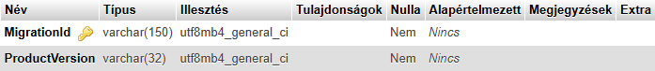

Az EntityFrameworkCore automatikusan generált log tábljája.

## Összefoglalás

A felhasználó a **users** táblán keresztül regisztrál, a **film** és **vetites** táblák alapján kiválaszt egy filmet és időpontot, majd a **szekek** és a **foglaltszekek** segítségével lefoglalja a helyét. A **jegytipus** meghatározza az árát, a **foglalasadatok** pedig tárolja a rendelését. Mindez a mozijegy-vásárlás zökkenőmentes élményét biztosítja.

## Kapcsolatok

**Felhasználó tábla kapcsolatai**

**users ↔ email2facodes**  
Kapcsolat típusa: 1:N (egy felhasználónak több kétlépcsős azonosító kódja lehet)

**users ↔ foglalasadatok**  
Kapcsolat típusa: 1:N (egy felhasználó több foglalást hozhat létre)

**Film tábla kapcsolatai**

**images ↔ film**  
Kapcsolat típusa: 1:N (egy képhez több film is tartozhat, de egy filmnek csak egy képe van)

**film ↔ vetites**  
Kapcsolat típusa: 1:N (egy filmhez több vetítés tartozhat)

**Vetítés tábla kapcsolatai**

**terem ↔ vetites**  
Kapcsolat típusa: N:1 (több vetítés történhet egy teremben)

**vetites ↔ vetitesszekek**  
Kapcsolat típusa: 1:N (egy vetítéshez több szék tartozhat)

**Foglalás táblák kapcsolatai**

**foglalasadatok ↔ foglaltszekek**  
Kapcsolat típusa: 1:N (egy foglalás több széket tartalmazhat)

**foglaltszekek ↔ vetitesszekek**  
Kapcsolat típusa: 1:1 (egy foglalt szék egy vetítés székre hivatkozik)

**foglaltszekek ↔ jegytipus**  
Kapcsolat típusa: N:1 (a foglalt székeknek van jegytípusa)

**Terem tábla kapcsolatai**

**terem ↔ szekek**  
Kapcsolat típusa: 1:N (egy teremben több szék van)

**terem ↔ vetites**  
Kapcsolat típusa: 1:N (egy teremben több vetítés történhet)

# REST API funkciók

A rendszer REST API-t használ az adatok kezelésére. Az alábbi fő végpontok érhetőek el:

## Felhasználókezelés (AuthController)

POST /api/auth/login – Bejelentkezés

POST /api/auth/register – Regisztráció

GET /api/auth/confirm-email – Email cím megerősítése

POST /api/auth/verify-email-2fa – 2FA kód ellenőrzése

POST /api/auth/resend-2fa-code – 2FA kód újraküldése

POST /api/auth/enable-email-2fa – 2FA engedélyezése

POST /api/auth/disable-email-2fa – 2FA letiltása

GET /api/auth/getUser – Felhasználó adatainak lekérése (csak saját adatok)

GET /api/auth/getUserAdmin/{id} – Felhasználó adatainak lekérése (admin, bárki adatai)

GET /api/auth/get – Összes felhasználó lekérése (admin)

POST /api/auth/queryUsers – Felhasználók szűrése (admin, végül nem használt)

PATCH /api/auth/editUser – Felhasználó adatainak módosítása

PATCH /api/auth/editUserAdmin – Felhasználó adatainak módosítása(admin, végül nem használt)

PATCH /api/auth/editPassword – Jelszó módosítása

GET /api/auth/checkIfLoggedIn – Bejelentkezési állapot ellenőrzése

DELETE /api/auth/logout – Kijelentkezés

POST /api/auth/checkIfAdmin – Admin jogosultság ellenőrzése

DELETE /api/auth/deleteUser/{id} – Felhasználó törlése

PATCH /api/auth/change-password – Jelszó megváltoztatása

PATCH /api/auth/force-password-change/{id} – Jelszóváltoztatás kényszerítése (admin)

PATCH /api/auth/change-status/{id} – Felhasználó állapotának módosítása (admin)

POST /api/auth/request-password-reset/{userId} – Jelszó-visszaállítási kérés (admin)

GET /api/auth/verify-password-reset – Jelszó-visszaállítási token ellenőrzése

POST /api/auth/complete-password-reset – Jelszó visszaállítása

**Filmek kezelése (FilmController)**

POST /api/film/query – Filmek szűrése (végül nem használt)

GET /api/film/get – Összes film lekérése

GET /api/film/get/{id} – Film lekérése ID alapján

POST /api/film/add – Új film hozzáadása (admin)

PATCH /api/film/edit – Film módosítása (admin)

DELETE /api/film/delete/{id} – Film törlése (admin)

## Foglalások kezelése (FoglalasController)

GET /api/foglalas/getJegyTipus – Jegytípusok lekérése

GET /api/foglalas/get – Összes foglalás lekérése (admin)

GET /api/foglalas/getByVetites/{vid} – Foglalások lekérése vetítés alapján

GET /api/foglalas/getByUser/{uid} – Foglalások lekérése felhasználó alapján

POST /api/foglalas/add – Új foglalás létrehozása

PATCH /api/foglalas/edit – Foglalás módosítása (végül nem használt)

DELETE /api/foglalas/delete/{id} – Foglalás törlése

## Termek kezelése (TeremController)

GET /api/terem/get – Összes terem lekérése

GET /api/terem/get/{id} – Terem lekérése ID alapján

POST /api/terem/add – Új terem hozzáadása (admin)

PATCH /api/terem/edit – Terem módosítása (admin)

DELETE /api/terem/delete/{id} – Terem törlése (admin)

## Vetítések kezelése (VetitesController)

GET /api/vetites/get – Összes vetítés lekérése

GET /api/vetites/get/{id} – Vetítés lekérése ID alapján

POST /api/vetites/add – Új vetítés hozzáadása (admin)

PATCH /api/vetites/edit – Vetítés módosítása (admin)

DELETE /api/vetites/delete/{id} – Vetítés törlése (admin)

**Képek kezelése (ImageController)** GET /api/images/get – Minden kép adatainak lekérése (admin)  
 POST /api/images/upload – Képfeltöltés (csak az api számára hozzáférhető végpont)  
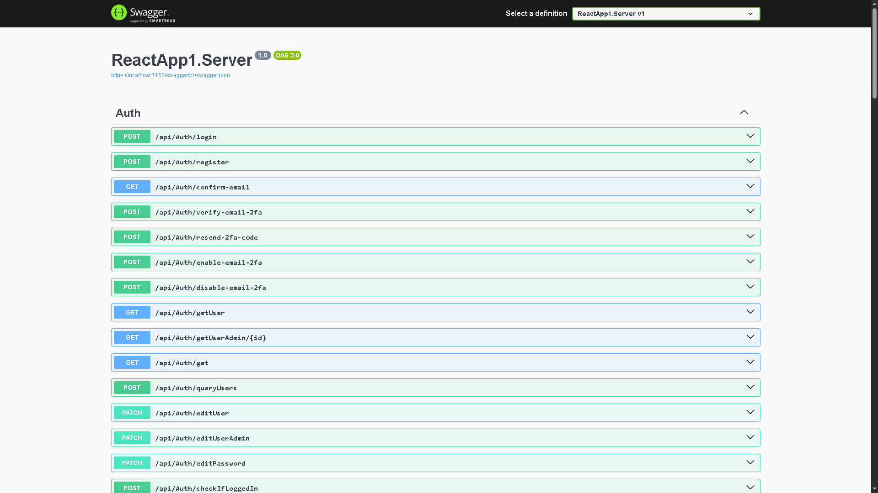  
(Képernyőkép a Swagger-ről, amivel teszteltük az API-t)

# Weboldal működése A weboldal egy reszponzív felhasználói felületet biztosít, amely az alábbi fő oldalakat tartalmazza:

* Bejelentkezés és regisztráció

Elérés út: <https://localhost:60769/account/login>

A felhasználó be tud jelentkezni, egy letisztult, bejelentkezési felületen.

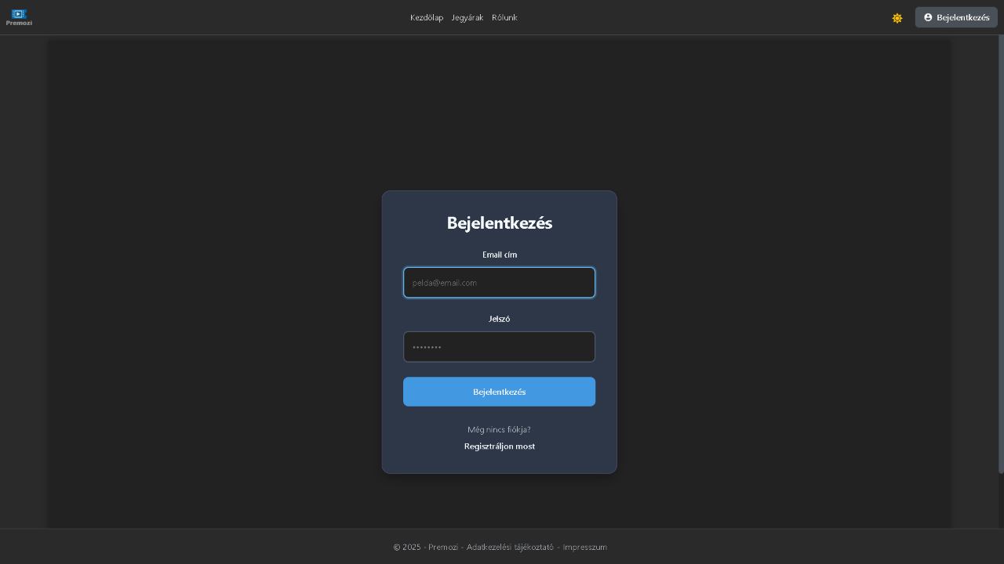Ha nincs fiókja, az alsó „Nincs fiókja? Regisztráljon most!” -ra kattintva, átírányítódik a regisztrációs felületre, ahol létrehozhatja fiókját, amit utána egy emailben kapott linkkel erősíthet meg.

* Ha admin fiókkal jelenkezünk be, az admin fiókkal a következők tehetőek:
  + Felhasználók kezelése/módosítása
  + 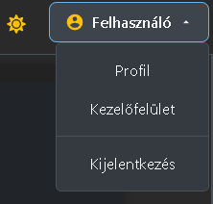adatok kezelése/módosítása/törlése

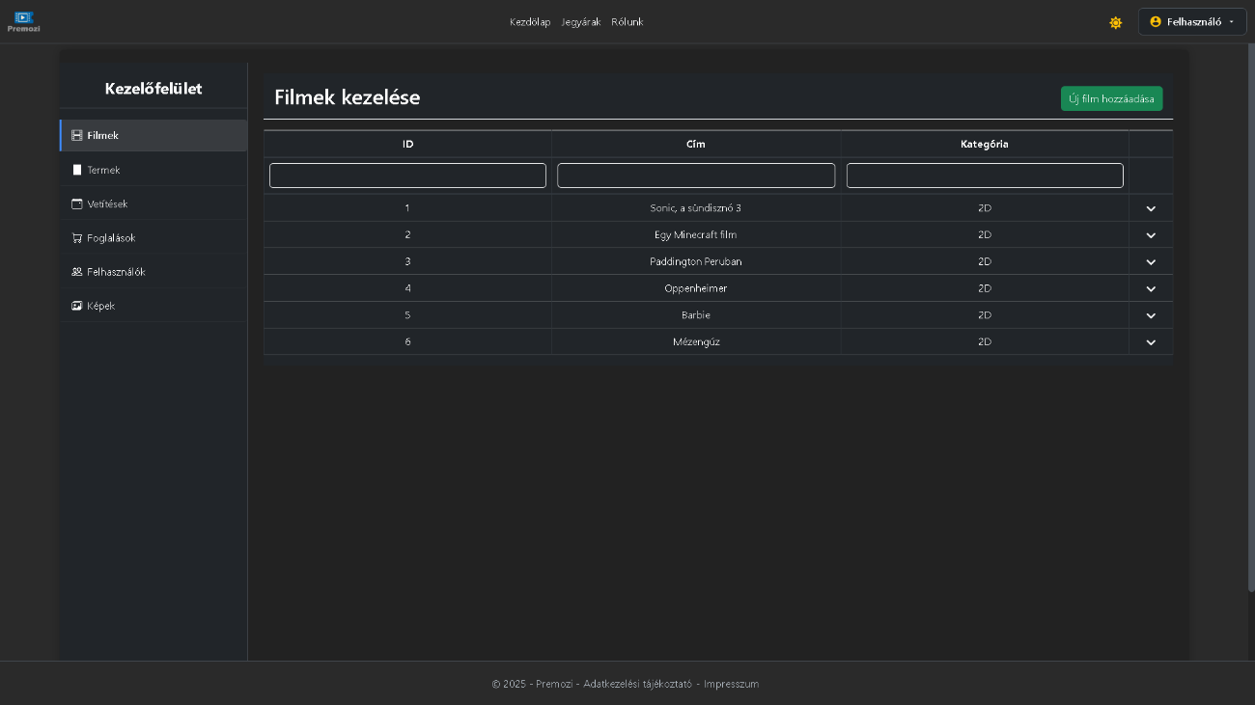  
Ezeket a funkciókat egy csak az adminisztrátorok számára elérhető kezelőfelületen érhetőek el. A felhasználókat törölni nem tudja az adminisztrátor, de felfüggeszteni igen. A felhasználó maga tudja törölni fiókját.

* Helyfoglalás
  + A helyfoglaláshoz választani kell egy filmet a listán, majd rányomni a helyfoglalás gombra. Ez után megjelenik a helyfoglalás felület, ha be van jelentkezve – ha nincs, a bejelentkező felületre irányít át.   
    A helyfoglaláshoz választani kell egy több széket, szükség esetén beállítani a jegy típusát, majd rákattintani a foglalás gombra. Ezután egy sikeres foglalást jelző oldalra irányít át az oldal, ami 10 másodperc után visszairányít a kezdőlapra. Emellett a sikeres foglalásról emailt is kap a felhasználó.

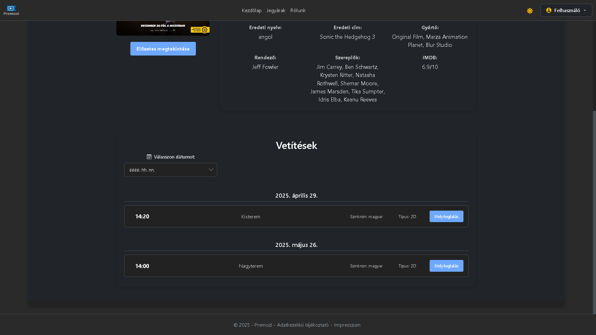  
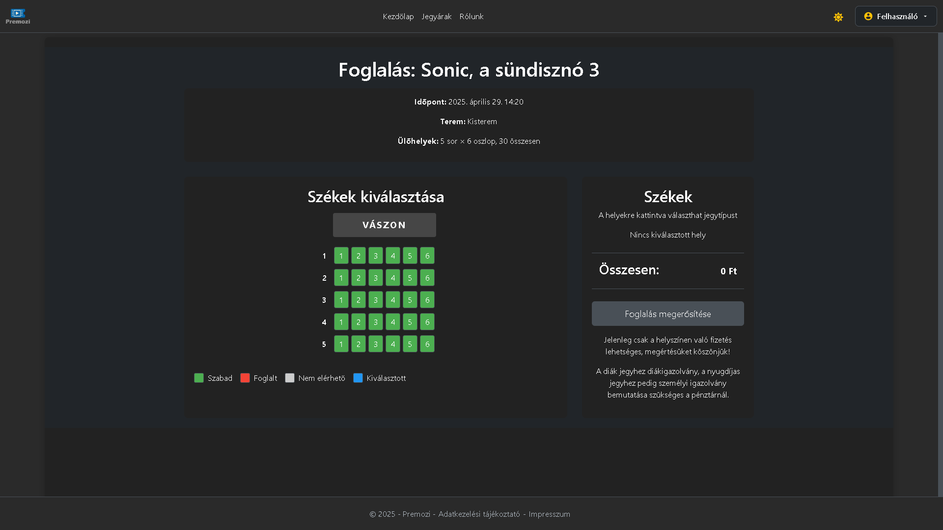  
  
  
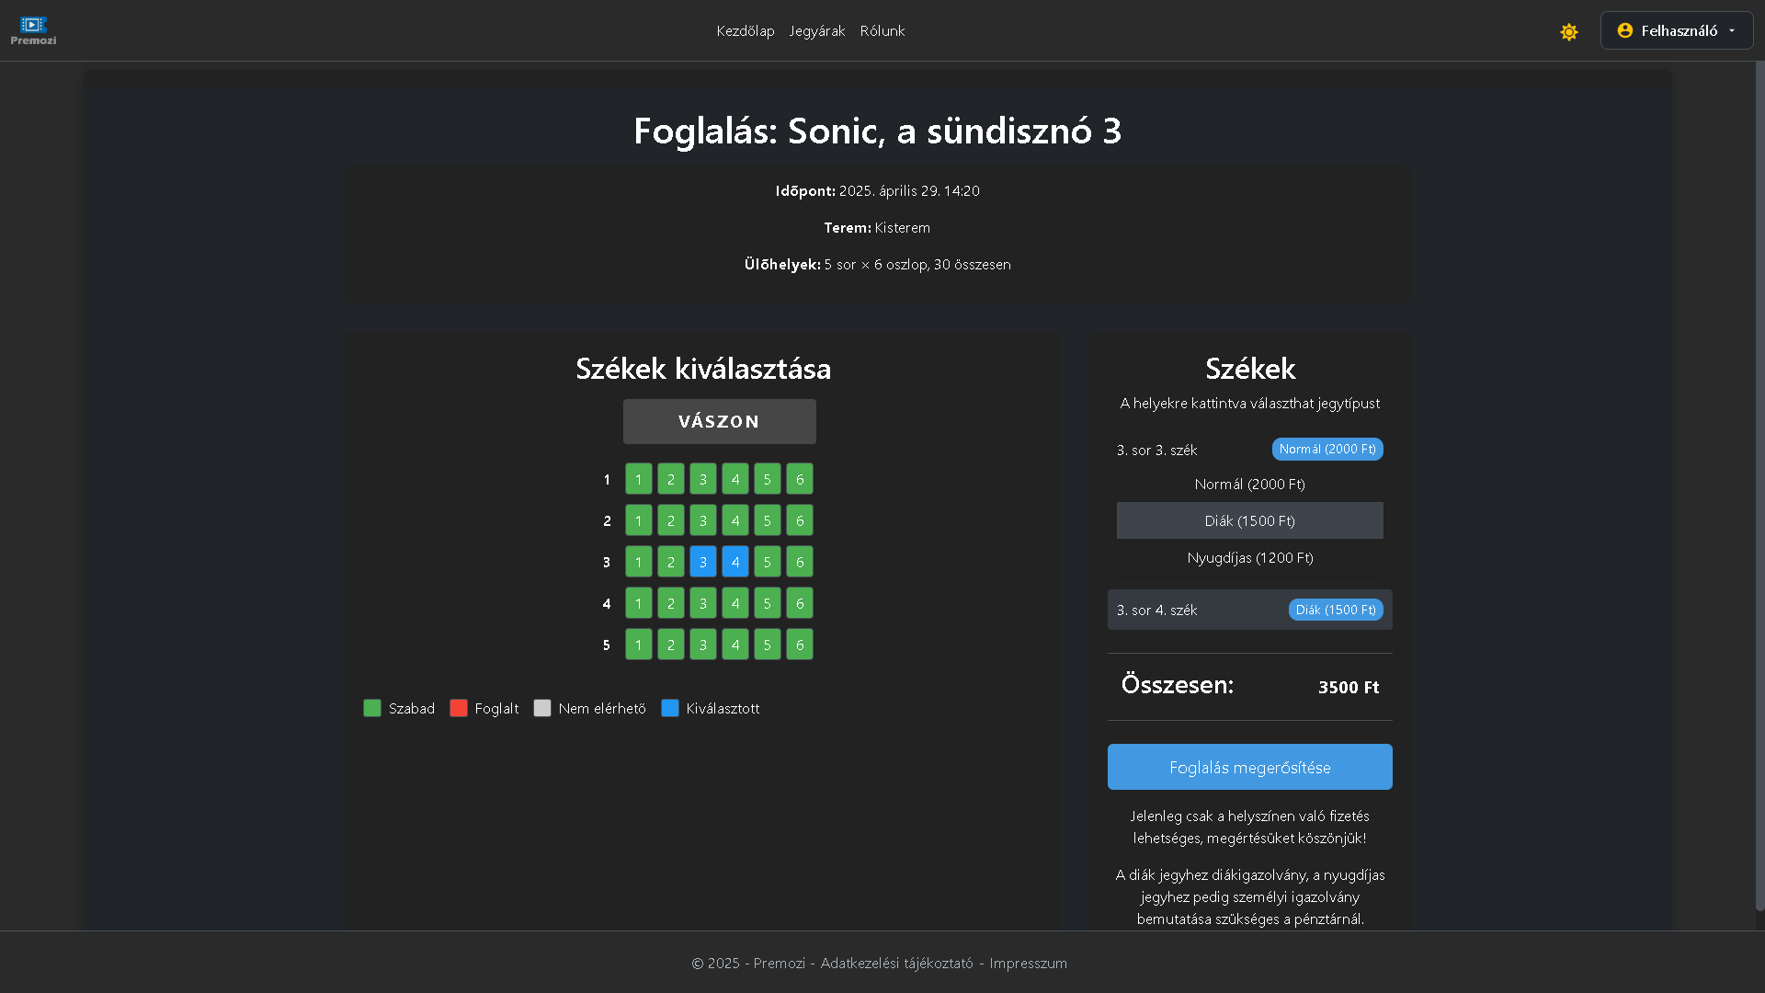  
  
  
  
  
  
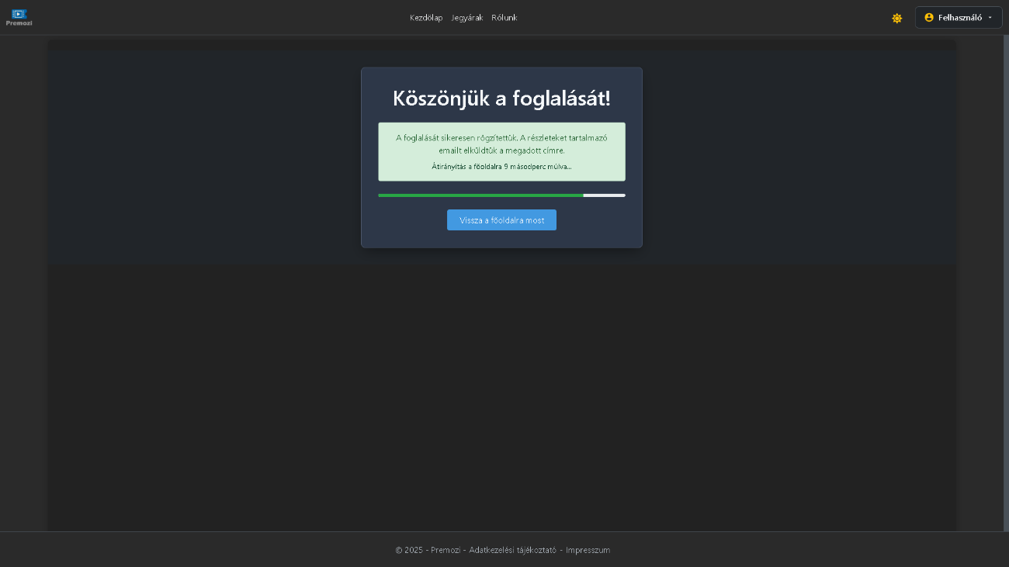

* Vetítés időpontok és filmek listázása
  + 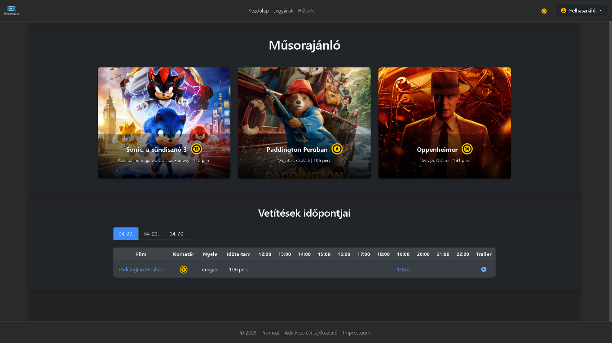A Főoldalunkon megjelenik az összes 30 napon belüli vetés
* Filmmel kapcsolatos adatok megjelenítése
  + Ha kiválasztunk egy filmet, akkor megjelenítődnek a filmmel kapcsolatos adatok
* Helyfoglalás adott vetítésre
  + Ha kiválasztottunk egy filmet, akkor a film adatok alatt megjelennek a vetítés időpontok, ahol, ha kiválasztunk egy időpontot, tudunk helyet foglalni.

* Foglalások megjelenítése
  + 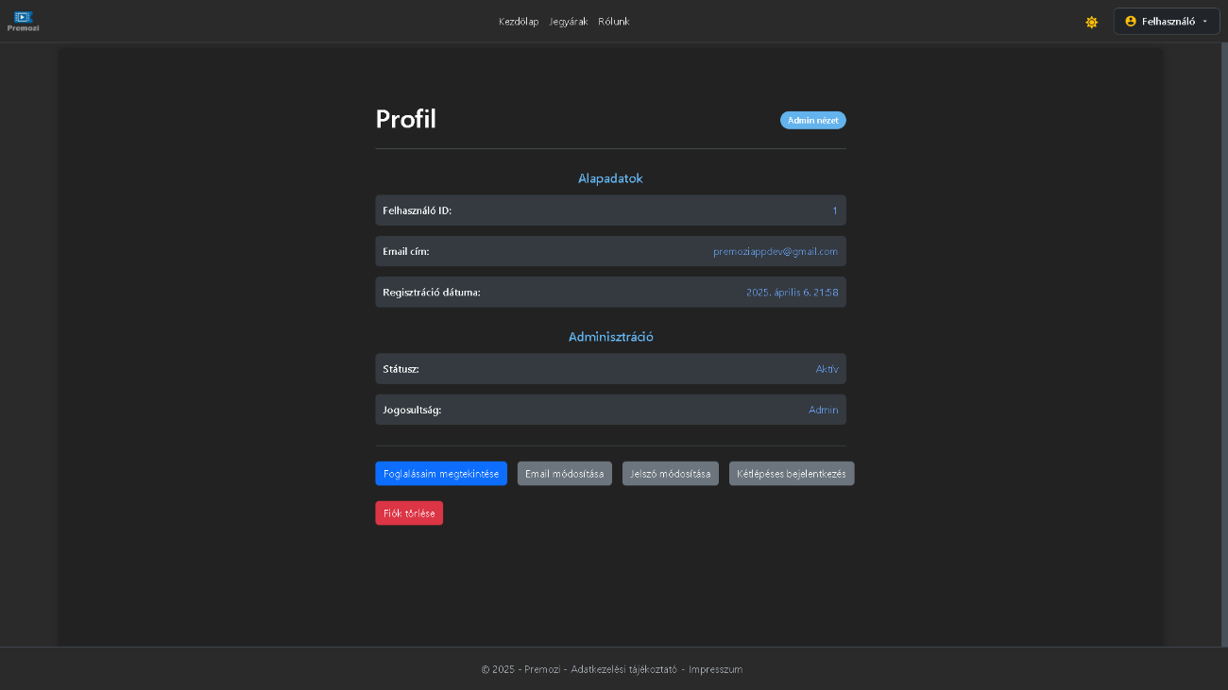A foglalt helyeinket megtudjuk nézni a profilunkon belül a „Foglalásaim megtekintése” gombnál

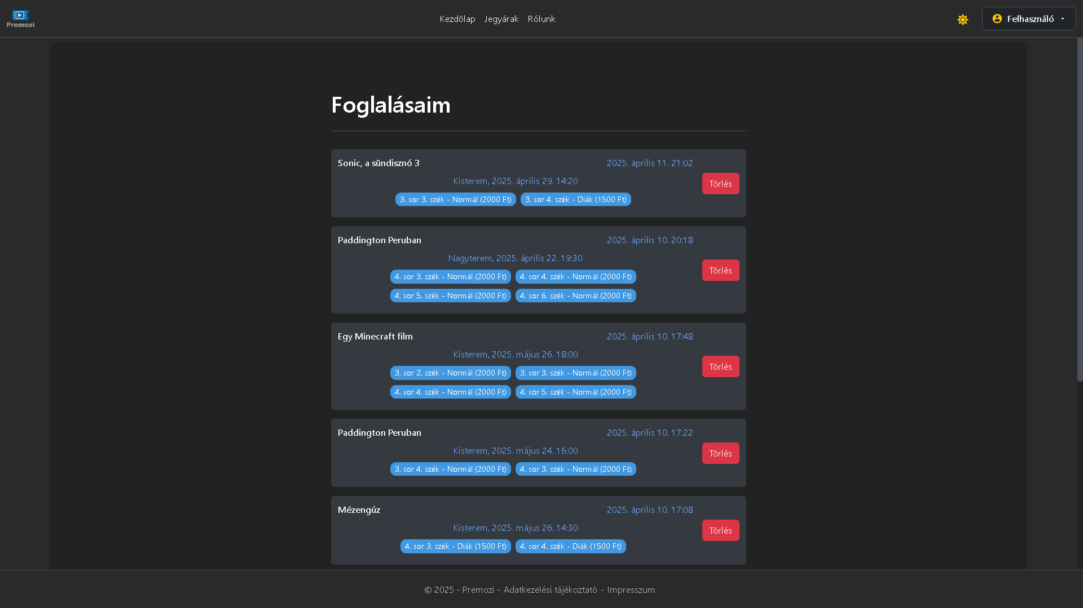  
  
  
  
A weboldal az adatokat a REST API-on keresztül kéri le és tölti fel az adatbázisba.

# NUnit tesztek

## AuthController tesztek

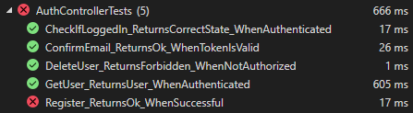

## Regisztráció tesztelése (Register_ReturnsOk_WhenSuccessful):

* Ellenőrzi, hogy a regisztráció sikeresen lefut-e és megfelelő választ ad-e vissza
* Mockolt szolgáltatásokkal szimulálja a regisztrációs folyamatot
* Ez hibával tér vissza, de valójában jó, mert létezik ilyen fiók.

## Email megerősítés tesztelése (ConfirmEmail_ReturnsOk_WhenTokenIsValid):

* Ellenőrzi, hogy érvényes token esetén sikeresen megerősíti-e az email címet
* A token dekódolását és feldolgozását teszteli

## Felhasználói adatok lekérése (GetUser_ReturnsUser_WhenAuthenticated):

* Hitelesített felhasználó esetén ellenőrzi a felhasználói adatok helyes visszaadását
* Claim-ek alapján történő azonosítást tesztel

Bejelentkezés állapotának ellenőrzése (CheckIfLoggedIn_ReturnsCorrectState_WhenAuthenticated):

* Ellenőrzi, hogy a rendszer helyesen detektálja-e a bejelentkezés állapotát
* A hitelesítési állapot változásait figyeli

Felhasználó törlésének jogosultságvizsgálata (DeleteUser_ReturnsForbidden_WhenNotAuthorized):

* Ellenőrzi, hogy nem admin felhasználó ne tudjon más felhasználót törölni
* Jogosultságkezelést tesztel

## FilmController tesztek

A képen szöveg, képernyőkép, Betűtípus, szoftver látható

Előfordulhat, hogy a mesterséges intelligencia által létrehozott tartalom helytelen.

## Filmlekérdezési tesztek

**QueryFilm_ReturnsOkResult_WithValidRequest**

* Ellenőrzi, hogy a QueryFilm metódus helyesen visszaad-e egy filmlistát érvényes szűrőparaméterek esetén.
* Biztosítja, hogy a szűrt lekérdezések helyesen működjenek.

**QueryFilm_ReturnsBadRequest_WhenServiceReturnsNull**

* Ellenőrzi a hibakezelést, ha a szolgáltatás null értéket ad vissza.
* Biztosítja, hogy a rendszer ne omoljon össze hibás adatok esetén.

**GetFilm_WithoutId_ReturnsOkResult**

* Ellenőrzi, hogy a GetFilm metódus helyesen visszaad-e egy filmlistát, ha nincs ID megadva.
* Biztosítja, hogy az összes film lekérdezése helyesen működjön.

**GetFilm_WithId_ReturnsOkResult_WhenFilmExists**

* Ellenőrzi, hogy a GetFilm metódus helyesen visszaad-e egy filmet, ha az ID létezik.
* Biztosítja, hogy az egyedi filmlekérdezés helyesen működjön.

**GetFilm_WithId_ReturnsBadRequest_WhenFilmDoesNotExist**

* Ellenőrzi a hibakezelést, ha a film nem létezik.
* Biztosítja, hogy a rendszer ne omoljon össze, ha a film nem található.

## Filmkezelési műveletek

**AddFilm_ReturnsOkResult_WhenSuccessful**

* Ellenőrzi, hogy a AddFilm metódus helyesen visszaad-e egy sikeres üzenetet, ha a film hozzáadása sikerült.
* Biztosítja, hogy a film hozzáadása helyesen működjön.

**AddFilm_ReturnsBadRequest_WhenUnsuccessful**

* Ellenőrzi a hibakezelést, ha a film hozzáadása sikertelen.
* Biztosítja, hogy a rendszer helyesen kezelje a hibákat.

**EditFilm_ReturnsOkResult_WhenSuccessful**

* Ellenőrzi, hogy a EditFilm metódus helyesen visszaad-e egy sikeres üzenetet, ha a film módosítása sikerült.
* Biztosítja, hogy a film módosítása helyesen működjön.

**EditFilm_ReturnsBadRequest_WhenUnsuccessful**

* Ellenőrzi a hibakezelést, ha a film módosítása sikertelen.
* Biztosítja, hogy a rendszer helyesen kezelje a hibákat.

**DeleteFilm_ReturnsOkResult_WhenSuccessful**

* Ellenőrzi, hogy a DeleteFilm metódus helyesen visszaad-e egy sikeres üzenetet, ha a film törlése sikerült.
* Biztosítja, hogy a film törlése helyesen működjön.

**DeleteFilm_ReturnsBadRequest_WhenUnsuccessful**

* Ellenőrzi a hibakezelést, ha a film törlése sikertelen.
* Biztosítja, hogy a rendszer helyesen kezelje a hibákat.

## FoglalasController tesztek

A képen szöveg, képernyőkép, Betűtípus, szoftver látható

Előfordulhat, hogy a mesterséges intelligencia által létrehozott tartalom helytelen.

## Jegytípus kezelés tesztjei

**GetJegyTipus_ReturnsListOfJegyTipus**

* Jegytípusok listájának lekérdezésének tesztelése

## Foglalás lekérdezési tesztek

**GetFoglalas_AdminRole_ReturnsListOfFoglalas**

* Admin jogosultságú foglaláslistázás tesztelése
* Ellenőrzi, hogy megfelelően kapjuk-e vissza a foglalásokat

**GetFoglalasByVetites_ReturnsListOfFoglalas_WhenExists**

* Vetítéshez tartozó foglalások lekérdezése
* Ellenőrzi, hogy nem üres lista érkezik-e vissza

**GetFoglalasByVetites_ReturnsBadRequest_WhenNotFound**

* Nem létező vetítéshez tartozó foglalások kezelése
* Ellenőrzi a BadRequestObjectResult visszakapását

**GetFoglalasByUser_ReturnsListOfFoglalas_WhenExists**

* Felhasználóhoz tartozó foglalások lekérdezése
* Ellenőrzi a felhasználó foglalási listát

**GetFoglalasByUser_ReturnsBadRequest_WhenNotFound**

* Nem létező felhasználói foglalások kezelése
* Ellenőrzi a BadRequestObjectResult-t

## CRUD műveletek tesztjei

**AddFoglalas_ReturnsOkResult_WhenSuccessful**

* Foglalás létrehozásának tesztelése
* Ellenőrzi az OkObjectResult-ot a sikerüzenettel

**AddFoglalas_ReturnsBadRequest_WhenUnsuccessful**

* **Cél**: Sikertelen foglalás készítés kezelése
* Ellenőrzi a BadRequestObjectResult-ot

**EditFoglalas_ReturnsOkResult_WhenSuccessful**

* Foglalás módosításának tesztelése
* Ellenőrzi a sikerüzenetet a válaszban

**EditFoglalas_ReturnsBadRequest_WhenUnsuccessful**

* Sikertelen módosítás kezelése
* Ellenőrzi a BadRequestObjectResult-ot

**DeleteFoglalas_ReturnsOkResult_WhenSuccessful**

* Foglalás törlésének tesztelése
* Ellenőrzi a sikerüzenetet

**DeleteFoglalas_ReturnsBadRequest_WhenUnsuccessful**

* Sikertelen törlés kezelése
* Ellenőrzi a BadRequestObjectResult-ot

## TeremController tesztek

A képen szöveg, képernyőkép, Betűtípus, sor látható

Előfordulhat, hogy a mesterséges intelligencia által létrehozott tartalom helytelen.

**DeleteTerem_ReturnsOk_WhenSuccessful**

* Sikeres terem törlésének tesztelése
* Ellenőrzi, a visszatérési érték típusát
* Ellenőrzi, hogy az eredmény OkObjectResult típusú
* Összehasonlítja, hogy a visszaadott üzenet megegyezik-e a mockolt sikerüzenettel

**DeleteTerem_ReturnsBadRequest_WhenUnsuccessful**

* Sikertelen terem törlésének tesztelése
* Ellenőrzi, hogy a visszatérési érték típusa ActionResult<ErrorModel>
* Ellenőrzi, hogy az eredmény BadRequestObjectResult típusú

## VetitesController tesztek

A képen szöveg, képernyőkép, Betűtípus látható

Előfordulhat, hogy a mesterséges intelligencia által létrehozott tartalom helytelen.

## Módosítási műveletek tesztjei

**EditVetites_ReturnsOk_WhenSuccessful**

* Sikeres vetítésmódosítás tesztelése
* Ellenőrzi a visszatérési érték típusát (ActionResult<ErrorModel>)
* Ellenőrzi, hogy az eredmény OkObjectResult típusú
* Ellenőrzi a visszaadott hibaüzenet tartalmát

**EditVetites_ReturnsBadRequest_WhenUnsuccessful**

* Sikertelen vetítésmódosítás tesztelése
* Ellenőrzi a visszatérési érték típusát
* Ellenőrzi, hogy az eredmény BadRequestObjectResult típusú
* Ellenőrzi a hibaüzenet tartalmát

## Törlési műveletek tesztjei

**DeleteVetites_ReturnsOk_WhenSuccessful**

* **Cél**: Sikeres vetítéstörlés tesztelése
* **Előkészítés**:
  + Mockolja a deleteVetites metódust, hogy "Sikeres törlés" üzenettel térjen vissza vetítés ID=1 esetén
* **Végrehajtás**:
  + Meghívja a controller DeleteVetites metódusát vetítés ID=1 paraméterrel
* **Ellenőrzés**:
  + Ellenőrzi a visszatérési érték típusát
  + Ellenőrzi, hogy az eredmény OkObjectResult típusú
  + Ellenőrzi a sikerüzenet tartalmát

**DeleteVetites_ReturnsBadRequest_WhenUnsuccessful**

* Sikertelen vetítéstörlés tesztelése
* Ellenőrzi a visszatérési érték típusát
* Ellenőrzi, hogy az eredmény BadRequestObjectResult típusú
* Ellenőrzi a hibaüzenet tartalmát

# Fejlesztési javaslatok

* A foglalások kezeléséhez szükséges táblát még létre kell hozni az adatbázisban.
* Érdemes lehet adminisztrációs felületet fejleszteni a vetítések és foglalások menedzselésére.
* A felhasználói élmény javítása érdekében értesítési rendszert lehetne beépíteni.
* Az adatbázis normálforma szintjének növelése (igen rád nézünk filmek tábla)
* Foglalás visszavonása/törlése

# Összegzés/Reflexió

A mozijegy-foglaló webalkalmazás fejlesztése során számos kihívással és tanulsággal gazdagodtunk. A projekt nem csupán technikai ismeretek bővítését jelentette számunkra, hanem lehetőséget adott a csapatmunka és a problémamegoldó készségeink fejlesztésére is. Az alkalmazás elkészítése során sikerült egy olyan rendszert létrehoznunk, amely lehetővé teszi a felhasználók számára a mozijegyek gyors és kényelmes foglalását, miközben biztonságos és hatékony adatkezelést biztosít.

A projekt során kiemelt figyelmet fordítottunk az adatbázis tervezésére és a REST API implementálására. Az Entity Framework és a MySQL kombinációja kiválóan bizonyított az adatok kezelésében, míg a JWT token-alapú hitelesítés lehetővé tette a biztonságos felhasználókezelést. A frontend React és Vite segítségével készült, ami reszponzív és felhasználóbarát felületet eredményezett. A tesztelés során az NUnit keretrendszert használtuk, ami segített a kód megbízhatóságának és stabilitásának biztosításában.

A csapatmunka kulcsfontosságú volt a projekt sikerében. Minden csapattag a saját erősségei alapján vállalt feladatokat, és a rendszeres megbeszélések lehetővé tették a problémák gyors megoldását. A kommunikációhoz a Discordot, a verziókövetéshez pedig a GitHubot használtuk, ami nagyban hozzájárult a munka hatékonyságához. A ProtonVPN segítségével pedig akadálytalanul tudtunk elérni külső forrásokat, mint például a Stack Overflow-t vagy a W3Schools-t.

A projekt során felmerülő nehézségek, például az adatbázis normalizálása vagy a kétlépcsős hitelesítés implementálása, lehetőséget adtak a kreatív problémamegoldásra és a tanulásra. Ezek a tapasztalatok értékesebbé tették számunkra a fejlesztési folyamatot.

Összességében elmondható, hogy a projekt sikeresen teljesítette a kitűzött célokat, és egy jól működő, felhasználóbarát alkalmazást eredményezett. A jövőben további fejlesztésekkel, például egy adminisztrációs felülettel vagy értesítési rendszerrel, még jobbá tehető a rendszer. A projekt nem csupán technikai ismereteket adott, hanem megerősítette bennünket abban, hogy a csapatmunka és a kitartás kulcsfontosságú a sikerhez.

# Források, segítségek

* ChatGPT. Deepseek, Cody
* W3Schools
* Frostbyte
* Stackoverflow
* React dokumentáció (19.1)
* Youtube videók
* Egyéb, a programkódban kommentben jelzett források